**Особенности контроля состояния жидких сред мобильным дифференциальным рефрактометром**

***Проводин Д.С1., Куркова А.Д.2***

*1,2аспирант*

*1Санкт-Петербургский Политехнический университет имени Петра Великого, Санкт-Петербург, Россия*

*2Санкт-Петербургский государственный университет телекоммуникаций им. проф. М.А. Бонч-Бруевича, факультет инфокоммуникационных сетей и систем, Санкт-Петербург, Россия*

E-mail: provodindanya@gmail.com

На сегодняшний день мы сталкиваемся с большим количеством различных негативных факторов, которые негативно влияют на качество жидких сред практически во всех сферах деятельности человека [1]. В мире существует множество приборов, которые в экспресс режиме могут оценить качество жидких сред [2]. Одним из наиболее предпочтительным решением является использование мобильного дифференциального рефрактометра, диапазон измерения показателя преломления которого лежит в пределах от 1.23 до 2.63 с погрешностью 0,0001, так как в этот диапазон измерения попадают все существующие в мире среды и их смеси.

На рис. 1. представлена конструкция мобильного дифференциального рефрактометра.

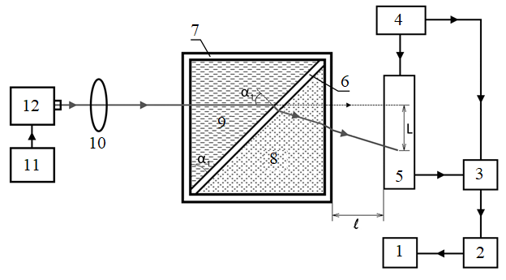

*Рис. 1. Блок схема макета лабораторного макета мобильного дифференциального рефрактометра: 1 – система для индикации данных, 2 – блок обработки и хранения информации, 3 – АЦП, 4 – источник питания с многофункционального типа, 5 – фотодиодная линейка с набором сенсоров, 6 – перегородка в дифференциальной кювете, 7 – боковая стенка дифференциальной кюветы, 8 - измеряемая жидкая среда с различной прозрачностью; 9 – жидкость, используемая в качестве эталона, 10 – фокусирующая линза, 11 – перестраиваемый блок питания, 12 – полупроводниковый лазер.*

Процесс измерения показателя преломления происходит следующим образом: лазерное излучение от источника 12 под прямым углом поступает в дифференциальную кювету Андерсона, далее преломляется на стенках кюветы 6 и 7, измеряемой 8 и эталонной жидкости 9, и попадает на фотодиодную линейку 5, на которой фиксируется отклонения L лазерного излучения, которое далее пересчитывается в показатель преломления измеряемой жидкости.

Измерения показателя преломления с помощью дифференциального рефрактометра имеют несколько особенностей. Одна из этих особенностей измерения связанна с эффектом полного внутреннего отражения (ПВО) на границе двух сред. В таком случае лазерное излучения не поступит на фотодиодную линейку. Поэтому для контроля измерения было принято решение использовать лазерное излучение видимого спектра.

Так же особенностью измерения с помощью дифференциального рефрактометра является различное поглощение определенных длин волн исследуемой средой. В связи с этим возникает проблема, связанная с тем, что часть лазерного излучения не доходит до фотодиодной линейки и измерение выполнить невозможно.

На рис. 2 представлены результаты исследования смеси двух бензинов АИ – 95 и АИ-95+ в равных пропорциях. Смесь таких бензинов для некоторого класса машин приводит к более быстрому износу поршней и цилиндров. Также увеличивается время набора скорости автомобиля при запуске двигателя. Исследования проводились на трех длинах волн.

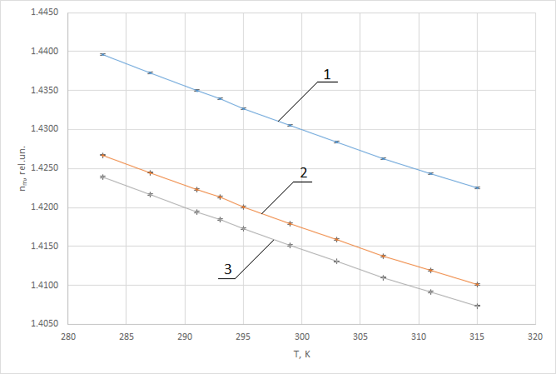

*Рис. 2. Исследование изменения показателя преломления n смеси бензинов АИ-95 и АИ-95+ в равных пропорциях при изменении температуры Т. Графики 1, 2 и 3 соответствуют длинам волн лазерного излучения λ в нм: 436.4; 589.3 и 657.2.*

Результаты исследования показали необходимость проведения измерений смесей жидкостей на различных длинах волн в дифференциальном рефрактометре для учета вышеупомянутых особенностей измерения их показателя преломления. Стоит отметить, что эти смеси состоят из сред, которые не взаимодействуют друг с другом при смешивании (нет химической реакции).

**Литература**

1. Rukin E. and et. al. The development of a new method for making justified decisions by municipal authorities in the management of territories on the basis of the results of the environmental express-control of the state of various media // MATEC Web of Conferences. 2018, № 2455. p. 12002.
2. Mazing M. S. and et. al. Monitoring of oxygen supply of human tissues using a noninvasive optical system based on a multi-channel integrated spectrum analyzer // International Journal of Pharmaceutical Research. 2020, № 12. p. 1974 – 1978.